Zondag 19 november 2023

Protestantse Gemeente Drunen

Thema: Toekomstmaaltijd -
Gods goedheid proeven
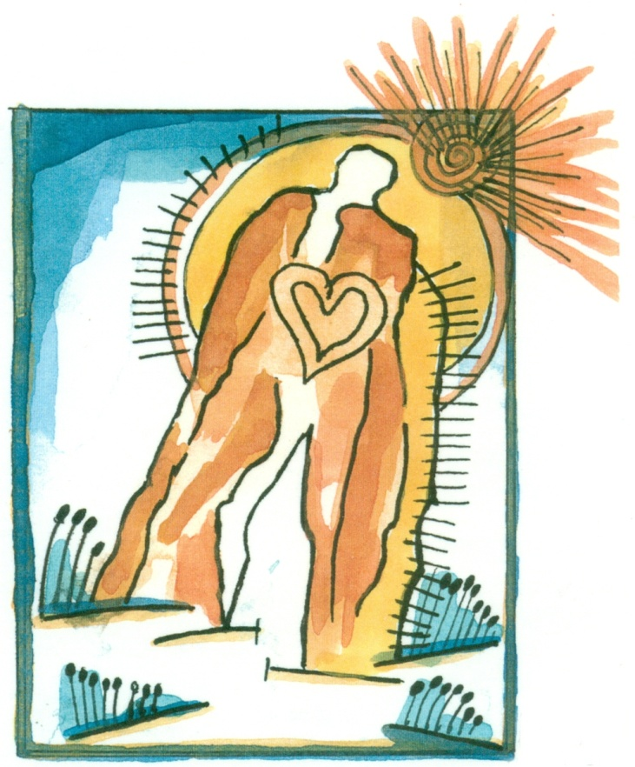

Viering van het Heilig Avondmaal – de Tafel van Jezus.

Voorganger: ds. Bram Bregman
Organist: ??
- Orde van dienst –

Welkom – door de ouderling van dienst

Openingslied: 605: 1, 2, 4, 5.

Bemoediging en groet

Inleiding

Kyrië-gebed (Roept u mee: Heer ontferm U!)

Glorialied: 689 (ik zing zelf de voorzang)

- Dienst van de Schriften –

Aandacht voor de kinderen

Kinderlied

Inleiding en gebed om de heilige Geest
Schriftlezing Eerste Testament: Jozua 5: 1 - 12

Lied: Breek, O God, breek af de muur (melodie Lied 433)
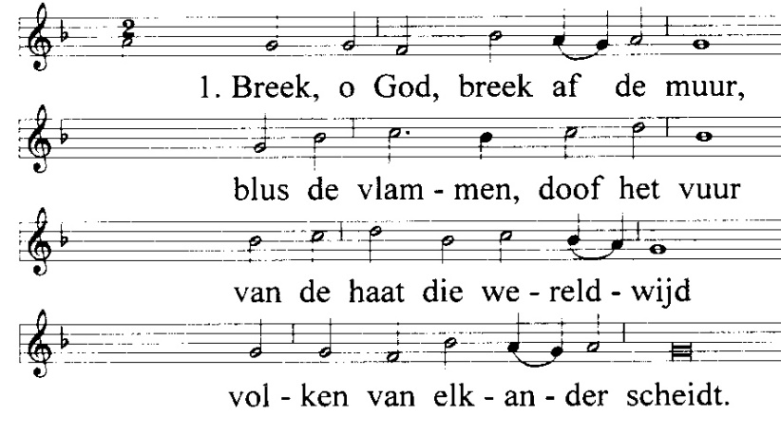

2. Heer, wij geven geen gehoor
en dat gaat, dat gaat maar door:
dagen, jaren, eeuwen lang.
Wordt dat onze ondergang?

3. Gij doorbrak de oude grens:
waarlijk God en waarlijk mens
trad Gij uit uw vaderland,
gaf Gij vijanden uw hand.

4. Maak ons klein zoals uw kind
dat in muren deuren vindt;
niet te stuiten klinkt zijn woord:
Sloop de muur, ontsluit de poort!

Evangelielezing: Matteus 21: 23 - 32

Lied: 723: 2

Verkondiging

Korte stilte

Lied: 452

- Dienst van de Tafel

Eventuele pastorale mededelingen

Voorbeden

Collecten en voorbereiding van de Tafel

Lied: 395: 1, 4.

Tafelgebed

Vg De Eeuwige zal bij u zijn.
Gem De Eeuwige zal u bewaren.
Vg Verheft uw hart.
Gem Wij heffen ons hart omhoog.
Vg Brengen wij dank aan onze God.

Tot U bidden wij, Onuitsprekelijke God!
Schepper van den beginne, tot op vandaag:
Beziel ons met uw begeestering
voor een aarde die goed is:
land van belofte, waar te leven is,
voor planten en dieren,
en te midden van hen, een plek voor ons mensen,
ieder naar zijn eigen aard.

Houd ons in beweging, ons en onze kinderen
voor een betere wereld,
waar ieder tot zijn en tot haar recht mag komen,
en zo tot eindelijk en helemaal vrede.
Trek ons daarom uit de klei
van zoveel angst en zelfhandhaving
en boetseer ons
tot mensen van liefde voor mensen
en al wat leeft.
Adem ons open tot veelbelovend volk,
mensen in Jezus’ naam!

Kom Schepper, Geest, daal tot ons neer, (melodie Lied 360)
houd gij bij ons uw intocht, Heer!
O taal waarin wij God verstaan,
wij heffen onze lofzang aan.

Tot U bidden wij, mens ons verschenen:
Jezus, mens uit God, mens uit duizenden,
nog steeds ons ver vooruit.
Geboren en getogen
in en uit profetenwoorden,
levend mededogen met de minste mens,
altijd op weg naar Uw Toekomst:
land van vrede en vreugde voor ieder.
Daarvoor gaf U uw leven.
Op de avond van het verraad,
nam U het brood, dankte, brak het,
en zei: Dit is mijn lichaam voor jullie.
Doe dit om Mij te gedenken.

Na de maaltijd, hief U de beker met wijn
en zei: Deze beker is het nieuwe verbond,
tussen God, jullie en mij.
Drink hieruit, leef hieruit,
Mij achterna.

Verlicht ons duistere verstand,
geef dat ons hart van liefde brandt,
en dat ons zwakke lichaam leeft
vanuit de kracht die Gij het geeft.

Tot U bidden wij, scheppende Geest,
stille stem, vurige vlam,
ziel van God,
bezieler van profeten, Jezus,
en van zovelen in zijn spoor.
Inspireer ook ons, troost ons,
houd ons onrustig en volhardend.
Maak ons creatief – leer ons
water uit de rots te slaan
brood te vermenigvuldigen
door het te delen.
Help ons leven te scheppen
uit zoveel hardleersheid;
maak ons buigzaam richting vrede,
maak ons leerzaam richting gerechtigheid,
blaas ons bijeen van alle kanten,
tot huis van vrede en land van belofte,
waar overvloed is: brood en liefde,
voor allen!

O Geest en gave Gods, Gij zijt
de grote Trooster in de tijd,
de bron waaruit het leven springt,
het liefdevuur dat ons doordringt.

- En samen bidden we nu in één geest verenigd:
Onze Vader…

Nodiging in de kring

- We wensen elkaar de vrede van Christus.

- We delen het brood.

- We delen de wijn.

Dankgebed

Slotlied: Ga dan op weg (melodie Lied 868 – Lof zij de Heer)

1. Ga dan op weg,
en laat hoop en verwachting je leiden.
Ook al zijn pijn en verdriet
door geen mens te vermijden.
Wees niet bevreesd,
ga en vertrouw op de Geest
die je van angst zal bevrijden.

2. Ga dan op weg,
en ontmoet op je reis medemensen.
Geef aan ieder al wat
jij jezelf toe zou wensen.
Dan, onder ’t gaan,
zul je de ander zien staan,
en overschrijd je je grenzen.

3. Ga dan op weg,
en schudt af al je twijfel en zorgen.
Ga en ontdek, wat vandaag
nog voor jou is verborgen.
Houd op het Licht,
altijd je ogen gericht.
Dat zal je kracht zijn voor morgen.

Uitzending en Zegen (gemeente zingt: 'Amen, amen, amen!')

